Aktivizace poznávacÍ činnosti žÁkŮ a rozvoj JEJich fyzikálnÍho myŠLenÍ s podporou grafických animovaných modelŮ realizovaných počítačovým
prezentačnÍm programEm

Důležitým požadavkem pro myšlení a rozvoj poznávacích schopností žáků ve vyučovacím procesu, obdobně jako při jiné činnosti, je zabezpečení vnějších a vnitřních podmínek. Jde zejména o přiměřenou motivaci a aktivizaci poznávací činnosti, o dodržování didaktických zásad vyučování, pobízení žáků k myšlenkové činnosti a vytvoření podmínek
k tomu, aby žáci sami přemýšleli a to nejen při kontrole vědomostí a při zkoušení, ale už při prvotním seznamováním se s novým učivem. Důležité jsou také použité metody a metodické postupy, logické utřídění učiva, usměrňování, řízení a organizace celé učební činnosti žáků. Z metod a metodických postupů se při rozvíjení myšlení nejvíce uplatňují ty, které ve výrazné míře působí na aktivitu a samostatnost žáků – práce žáků, rozhovor, problémový přístup aj.

K dalším požadavkům, které působí na aktivitu žáků, patří:
- Učivo a způsob jeho výkladu. Učivo má mít správnou logickou strukturu, musí se opírat o základní vědecké pojmy a teorie a má tvořit ucelenou soustavu poznatků s bohatými prvky návazností jeho jednotlivých částí. Při výkladu se požaduje logická utříděnost, přiměřenost a pochopitelnost každého kroku výkladu. Výklad se spojuje s již osvojeným učivem jako postupné rozvíjení již známého a objevování nového.
- Určení cíle práce a stanovení úloh k jeho dosažení. Žáci musí mít jasnou představu, co se výkladem myslí, a musí mít patřičně zdůvodněné postupy činnosti, které jsou s tím spojené.
- Vytváření podmínek pro aktivní účast žáků a to jak při výkladu učiva, tak v ostatních částech vyučování. Toto je velmi důležité, protože nízká aktivita je často spojená i s tím, že učitel nedává žákům dost možností, aby mohli uplatnit svoje vědomosti a zkušenosti. Není vhodné, když učitel ať už z přílišné horlivosti nebo proto, že chce mít výklad ucelený, se snaží žákům celé učivo vysvětlit a zdůvodnit, přestože mnohé věci mohou žáci sami vypozorovat, udělat si příslušné závěry a zevšeobecnění. Je velmi vhodné, když máme části učiva zpracované ve formě otázek, úloh, problémů a požadujeme, aby se žáci zapojili do výkladu.

K popsanému zpracování učiva může učitel použít různé technické vyučovací prostředky, jejichž význam ilustrovaný čísly podle Fredmana, je následují. Průměrný člověk si zapamatuje přibližně:
- 10% z toho, co čte,
- 20% z toho, co slyší,
- 30% z toho, co vidí v podobě obrazu,
- 50% z toho, co vidí a současně i slyší,
- 70% z toho, co současně vidí, slyší i aktivně vykonává,
- 90% z toho, k čemu sám dospěl na základě vlastní zkušenosti vykonáváním nějaké činnosti.
Psychologové diskutují o správnosti těchto údajů, protože pamatování si závisí i na druhu paměti, na charakteru zapamatovávaného materiálu, ale závěr je jednoznačný: čím rozmanitějšími způsoby se člověk učí, tím je účinnost zapamatování vyšší.

Používání učebních pomůcek a didaktické techniky ve vyučovacím procesu souvisí zejména s didaktickou zásadou názornosti. Jako první tuto zásadu zdůvodnil a propracoval
J. A. Komenský. Vycházel ze senzualistické filozofie, podle které není v hlavě nic, co předtím nebylo poznáno smysly.
Na základě toho zformuloval zlaté pravidlo pro učitele:
„...všechno nechť se předkládá všem smyslům, jak jen to je možné. Tedy věci viditelné zraku, slyšitelné sluchu, vonící čichu, ochutnatelné chuti a hmatatelné hmatu; a když se něco může vnímat současně vícero smysly, nechť se to předloží vícero smyslům“.
„Modelem se rozumí takový myšlenkově představitelný nebo materiálně realizovatelný systém, který zobrazuje objekt zkoumání a který je schopen ho nahradit tak, že jeho zkoumání nám dá novou informaci o tomto objektu“.
Úlohou grafických modelů není jen zjednodušené zobrazení fyzikální reality, ale mají za úlohu názorně objasňovat fyzikální podstatu nebo průběh zkoumaných dějů. Grafické modely jsou často součástí všeobecnějších modelových konstrukcí, které spočívají na idealizaci, fyzikálním modelovaní nebo fyzikální analogii. Největší předností grafického modelu je jeho názornost, která má velký význam při objasňování fyzikálních poznatků.
Počítačový program představuje v pravém smyslu slova grafický model. Počítačovým programem modelujeme fyzikální jev, jeho průběh, vhodně popisujeme a dokreslujeme modelovou situaci.
Položme si otázku, co vlastně učitel od počítačového programu na podporu vyučování fyziky může očekávat? V čem může počítač učiteli v klasické vyučovací hodině pomoci?
Přínos vidím hlavně v těchto možnostech:
- Kreslení modelových situací společně s popisem veličin a definic. Kreslení by se mělo animovat v určitém pořadí podle pokynů uživatele programu – učitele. Jde vlastně o náhradu učitelovy činnosti s tabulí a křídou.
Jako příklady uvedených možností uvádím aplikace tematického celku Stacionární magnetické pole v třetím ročníku gymnázia.
Ve vyučovací hodině s tématem Magnetické indukční čáry tematického celku Stacionární magnetické pole je třeba zavést pojem směr magnetických indukčních čar a způsob jeho určení. Pro jejich objasnění používám obrázek, ve kterém se postupně za sebou vykreslují:
- magnetické indukční čáry v okolí tyčového magnetu a přímého vodiče s proudem,
- magnetka vložená do magnetického pole,
- mezinárodní označení pólů magnetky,
- šipka u magnetky znázorňující směr pólů magnetky jih – sever,
- šipky na magnetických indukčních čarách souhlasného směru se směrem magnetky jih – sever,
- pravá ruka se zahnutými prsty a vztyčeným palcem, tedy v poloze vhodné pro určení směru magnetických indukčních čar v okolí přímého vodiče s proudem podle Ampérova pravidla.
Obrázky jsou doplněné vhodnými texty, například upozorněním na směr jih – sever magnetky v porovnání se směrem magnetických indukčních čar nebo znění Ampérova pravidla pravé ruky.
S N
N S
I
N
S
I

- Zdynamizování průběhu fyzikálních dějů, což považuji za nejvýraznější přínos ve srovnání s využitím jiných didaktických prostředků, například meotaru.
Ve vyučovací hodině s tématem Wehneltova trubice tematického celku Stacionární magnetické pole mají žáci popsat a zdůvodnit pohyb částice s nábojem v homogenním magnetickém poli.
Na snímku se postupně animuje:
- vektor rychlosti pohybu částice s nábojem,
- vektor magnetické síly působící na pohy-bující se částici s nábojem,
- pohyb částice s nábojem po křivočaré tra-jektorii do nové polohy,
- opět vektor rychlosti pohybu částice s nábojem a vektor magnetické síly působící na částici v nové poloze,
- ...animace se několikrát opakuje až do původní – výchozí polohy částice s nábojem.
Na dalším snímku je znázorněná kružnicová trajektorie pohybu.
Žáci mohou pozorovat pohyb častice s nábojem v homogenním magnetickém poli a zdůvodnit kružnicový tvar trajektorie pohybu častice s nábojem v homogenním magnetickém poli v tomto případě.

Na jiném snímku je znázorněna praktická aplikace pohybu častice s nábojem v homo-genním magnetickém poli – televizní obrazovka s vychylovacími cívkami – s animací:
- dopadu elektronového paprsku do levého horního rohu obrazovky a rozsvícení bodu dopadu paprsku na obrazovce,
- postupného vytváření obrazu na obrazovce vykreslováním jednotlivých řádků,
- opakování pohybu elektronového paprsku.

- Oživení průběhu vyučovací hodiny vhodnými fotografiemi, videozáznamy reálných životních situací, fyzikálních experimentů a videoanimací.
Videozáznamy je možné promítat i pomocí videorekordéru, ale možnost zastavení průběhu záznamu je nedokonalá a opakování průběhu záznamu je zdlouhavé.
V tematickém celku Magnetické pole jsou použité například:
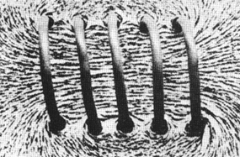
- Fotografie pilinových obrazců:
- v okolí závitu s proudem,
- v okolí více závitů s proudem (cívky),
- přímého vodiče s proudem apod.

- Videozáznamy a videoanimace (případně jejich kombinování) průběhu fyzikálních experimentů – demonstrace jevu elektromagnetické indukce:
  - pohybem permanentního magnetu v dutině cívky připojené k měřícímu přístroji,
  - při zapnutí a vypnutí obvodu s primární cívkou připojenou k stejnosměrnému elektrickému zdroji na společném jádru se sekundární cívkou připojenou k měřícímu přístroji,
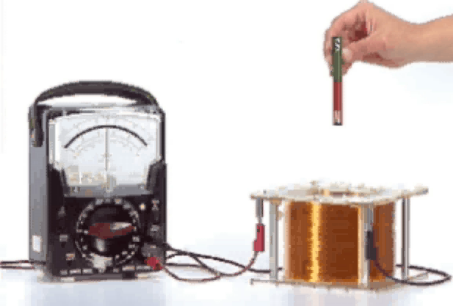

  - vychylování pohybující se částice s nábojem (elektronového paprsku) magnetickým polom mezi póly elektromagnetu s možností jeho přepólování,
  - poloha magnetky vzhledem k magnetickým indukčním čarám v okolí tyčového permanentního magnetu.

- Možnost vhodného zařazení historických aspektů do vyučování s podporou internetové databáze.
Portréty významných fyziků jsou v současných učebnicích fyziky častokrát ve velmi nevhodném černobílém zobrazení, nejasné a poměrně těžko identifikovatelné. Do prezentace je možné umístit portréty fyziků a ukázat je žákům v kvalitním formátu a v dostatečné velikosti. Portréty významných fyziků (i v barevném provedení) je možné si stáhnout z internetové databáze.
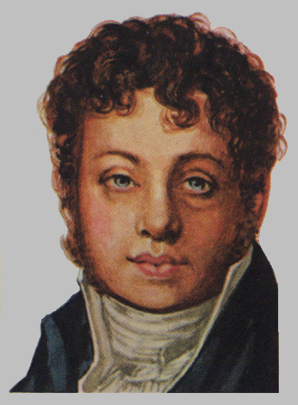
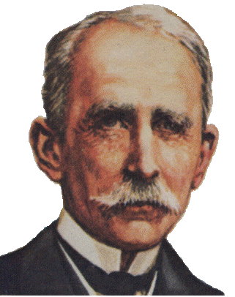
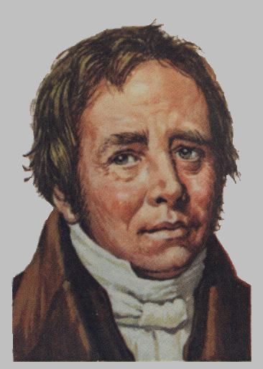
A.M. Ampere
J.A. Fleming
H.CH. oersteD

- Podpořit experimentální činnost na vyučovací hodině.
Tematický celek Stacionární magnetické pole je bohatý na možnosti provádění experimentů učitelem a vykonávání experimentů žáky. Jestliže experiment provádí učitel, žáci mají možnost vidět kromě průběhu reálného experimentu také nakreslenou sestavu experimentu s vyznačenými fyzikálními veličinami (vektory sil, směry proudů apod.)
a modelovými znázorněními (magnetické indukční čáry).
Jak může prezentace podpořit experimenty, vyplývá z následujících ukázek:
- Při demonstraci silového působení magnetického pole na přímý vodič s proudem následující definice fyzikální veličiny magnetická indukce. Model na obrázku je možné využít při určování směru magnetické síly působící na vodič s proudem pomocí Flemingova pravidla levé ruky (směr indukčních čar a směr proudu jsou vyznačeny na obrázku).
I
I

- Magnetické pole cívky s proudem s feromag-netickým jádrem. Při experimentu se žáci pokoušejí otevřít jádro cívky. Porovnávají sílu potřebnou na otevření jádra se silou potřebnou na odtržení dvou tyčových permanentních magnetů od sebe.
I

- Určení magnetických pólů cívky s proudem. Přiblížení permanentního magnetu k jedné straně cívky s proudem. Podle vzájemného silového působení (přitažlivého nebo odpudivého) je možné určit polaritu magnetického pole cívky s proudem.
I
N
S

- Závěrečnou část vyučovací hodiny – opakování – je možné s podporou počítače realizovat velmi jednoduše, například formou testu s několika správnými odpověďmi.

Ukázky testových otázek:

Magnetka v magnetickém poli zaujme polohu:
- ve směru kolmice k magnetickým indukčním čarám,
- v níž je výsledný moment sil na ni působících roven nule,

c) ve směru tečny k magnetické indukční čáře.

Směr magnetických indukčních čar v okolí permanentního magnetu je dán směrem
:
- od jižního k severnímu pólu magnetky vložené do magnetického pole,
- od severního k jižnímu pólu magnetky vložené do magnetického pole,
c) od jižního k severnímu pólu permanentního magnetu
- ,
- od severního k jižnímu pólu permanentního magnetu.

Podle Ampérova pravidla pravé ruky:

- palec pravé ruky ukazuje dohodnutý směr proudu ve vodiči,
- prsty pravé ruky ukazují směr magnetických indukčních čar,
- palec levé ruky ukazuje dohodnutý směr proudu ve vodiči,
- prsty ukazují směr jih – sever magnetky vložené do tohoto pole.

Testové otázky obsahují několik správných odpovědí. Je třeba si uvědomit, že v tomto případě není test tvořen pro hodnocení žáků, ale pro zopakování nových poznatků z vyučovací hodiny. Více možných správných odpovědí nutí žáky přemýšlet nad každou odpovědí a rozhodnout se o její správnosti.

- Možnost „zásahu“ do programu uživatelem – učitelem, s cílem možnosti změny uspořádání metodického postupu průběhu vyučovací hodiny, doplnění jinými problémovými úlohami, obrázky, videozáznamy apod.

Všechny popsané možnosti poskytuje program pro tvorbu prezentací. Jeden z nejpoužívanějších programů pro tvorbu prezentací je program PowerPoint z programového balíku Office firmy Microsoft.
Prezentace se skládá ze série animovaných snímků, které se postupně překreslují (k dispozici je velké množství přechodových efektů). Snímky je možné doplnit dodatkovými informacemi, např. grafem, textem nebo libovolným OLE objektem (graf, diagram, rovnice, tabulka...). Do snímku je možné vkládat fotografie, obrázky, videoanimace. Během prezentace je možné současně spustit v okně libovolný jiný program.
Na následujících obrázcích jsou zobrazené snímky aplikace prezentačního programu PowerPoint v pohledu, který tento program umožňuje. V tomto zobrazení je možné snímky vytisknout tiskárnou.
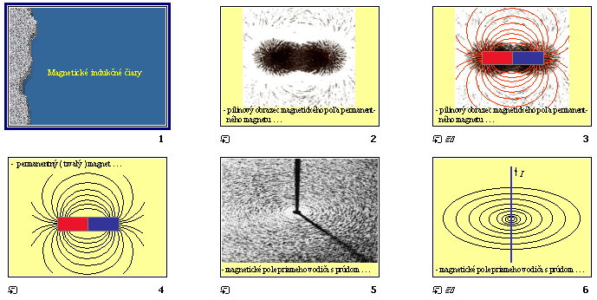
Zapamatování si z pedagogického hlediska znamená ukládání do dlouhodobé paměti. Ne však ve smyslu pasivního ukládání, ale jako aktivní proces. Obsah toho, co má být přijato do dlouhodobé paměti, a dlouhodobost tohoto uchování závisí v rozhodující míře na struktuře učiva. Základem trvalých vědomostí a paměťové kapacity je strukturní uspořádání látky a ne množství izolovaných faktů. Ve struktuře učiva fyziky mají modely významné místo. Z hlediska zapamatování si to jsou zvlášť modely ideální, které umožňují nejúspěšnější organizaci učiva a současně v sobě zahrnují největší kvantum informací.
Didaktický software podporující vyučování grafickými animovanými modely, video-animacemi a videozáznamy, určený na konkrétní vyučovací hodinu, pro konkrétní typ školy s možností promítat obsah obrazovky v učebně pro všechny přítomné, musí splňovat následující kritéria:
- Prezentace musí být vyplněna grafickými modely – obrazově-znakovými, náčrtky, grafickými zobrazeními fyzikálních veličin (animacemi, videozáznamy, fotografiemi, obrázky, grafy, textem – definicemi, základními poznatky aj.) v logické struktuře uspořádání dané látky vycházející ze vzájemné spojitosti faktů, což je základem trvalých vědomostí a paměťové kapacity.
- Prezentace musí umožňovat žákům osvojovat si nové poznatky v maximální míře samostatným myšlením, aktivním uplatňováním dříve osvojených poznatků. Grafické animované modely, videozáznamy a videoanimace slouží ke zprostředkování konstruktivní diskuze mezi učitelem a žáky.
- Během diskuze očekává učitel navrhování možných správných řešení pozorovaných a vnímaných předložených problémů, vyjádření žáků k pozorovaným animovaným fyzikálním jevům, přičemž pomocí aktivních sloves (pozorujte, navrhněte, co očekáváte, vyslovte názor na pozorovaný průběh děje ...) nabádá žáky k aktivní činnosti a podporuje jejich možnost aktivně se zúčastňovat na poznávacím procesu (názory na průběh dějů, odpovědi na učitelovy otázky). Po dopracování se ke správnému řešení se potvrdí
v prezentaci úsudek žáků v grafické a v písemné formě – žák nejen uslyší správný názor, řešení, ke kterému se aktivní činností dopracoval, ale následovně i vidí jeho písemnou formulaci.
- Fyzikální experiment má velký motivační účinek, výrazně působí na pozornost, aktivitu a zaměřuje činnost žáků určitým směrem. Každá vyučovací hodina fyziky by měla být podpořena experimentem, žáci experimenty od učitele očekávají, protože dotvářejí vyučovací hodinu fyziky.
Nevyhnutelnou součástí prezentace jsou grafické modely podporující uskutečňované fyzikální experimenty ve vyučovací hodině (schémata zapojení elektrických obvodů, modelový nákres experimentu s případným animovaným průběhem atd.). Popis fyzikálních experimentů a jejich zařazení do průběhu vyučovací hodiny je v metodických pokynech k vyučovací hodině s podporou grafických animovaných modelů realizovaných počítačem.
- Pro zpětnovazební informaci pro učitele, zopakování a utvrzení řešených problémů přímo v závěru vyučovací hodiny má prezentace obsahovat opakovací test pro dosažení tohoto cíle. Test je realizovaný formou uzavřených odpovědí na testovou otázku, přičemž počet správných odpovědí není určen. Potom je možné o každé problémové odpovědi diskutovat.
- Součástí prezentačního programu jsou průběžné testy, v nichž jsou úlohy ověřující různé úrovně osvojení vědomostí po každé vyučovací hodině. Testové úlohy přímo navazují na specifické cíle konkrétní vyučovací hodiny. Průběžné testy je důležité zadávat žákům jako náměty na vyplnění volného času, tedy jako dobrovolnou domácí úlohu.
- Na začátku vyučovací hodiny musí být žáci účinně motivováni a seznámeni se smyslem a obsahem vyučovací hodiny. Návrh možné motivace je uváděný v metodických pokynech k vyučovací hodině s podporou grafických animovaných modelů. Při motivaci je vhodné použit experiment nebo videozáznam.
- Nevyhnutelnou součástí každé prezentace musí být podrobný metodický postup vyučovací hodiny, který obsahuje:
- Klíčové poznatky z tématu vyučovací hodiny.
- Specifické cíle vyučovací hodiny (tuto část považuji za velmi důležitou, je třeba, aby žáci věděli, co od nich učitel bude v následujících vyučovacích hodinách očekávat). Specifické cíle jsou určovány s ohledem na čtyři úrovně osvojení si vědomostí žáky, které jsou vhodné pro přírodovědné předměty – zapamatování, porozumění, specifický transfer a nespecifický transfer.
- Seznam experimentů uskutečněných ve vyučovací hodině (vhodné zejména pro začínající učitele).
- Návrh možné úvodní motivace.
- Zobrazení jednotlivých snímků prezentace s návrhem a popisem možného využití snímku ve vyučovací hodině.
- Otázky opakovacího testu uskutečněného v závěru vyučovací hodiny.
- Průběžný test z vyučovací hodiny, navazující na specifické cíle vyučovací hodiny. Průběžný test je pro žáky po vyučovací hodině zveřejněn a zadáván jako námět na využití volného času nebo přípravy na následující vyučovací hodinu. Plní tedy funkci autotestu.

Mezi nesporné výhody prezentace pro jej didaktické využití patří:
- Vytvoření prezentace není vázané na znalost programovacích jazyků. Pro vytvoření prezentace jsou potřebné průměrné znalosti operačního systému Microsoft Windows, programů Microsoft Word a PowerPoint.
- Prezentace není uzavřený program. Je ji možné kdykoli upravit (doplnit nové snímky, zaměnit pořadí snímků, odstranit snímky nebo přepsat texty, změnit uspořádání prezentovaných skutečností na snímku atd.) a doplnit podle představ uživatele. Prezentace splňuje požadavek možnosti úpravy programu uživatelem podle představ jeho vlastního metodického postupu.

V souboru „metodický postup – Magnetické indukční čáry“ uvádím metodický postup k vyučovací hodině s podporou grafických animovaných modelů tematického celku Stacionární magnetické pole v třetím ročníku gymnázia.

